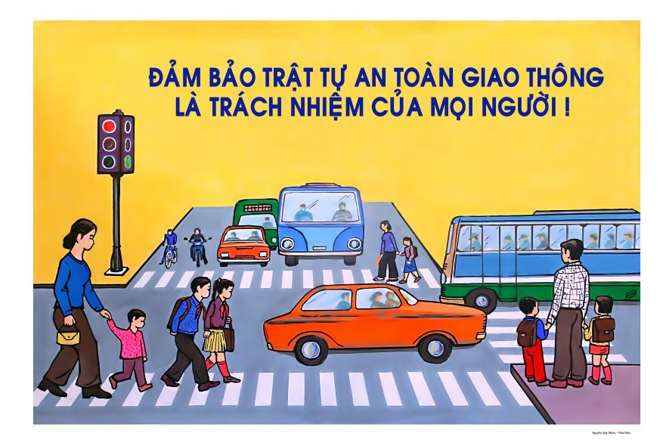

**Câu hỏi: Các hành vi nào bị nghiêm cấm trong trật tự, an toàn giao thông đường bộ?**

**Trả lời:** Theo Điều 9 Luật Trật tự, an toàn giao thông đường bộ, các hành vi bị nghiêm cấm gồm:

**1.** Điều khiển xe cơ giới tham gia giao thông đường bộ không có giấy phép lái xe theo quy định của pháp luật; điều khiển xe máy chuyên dùng tham gia giao thông đường bộ không có giấy phép lái xe hoặc chứng chỉ bồi dưỡng kiến thức pháp luật về giao thông đường bộ, bằng hoặc chứng chỉ điều khiển xe máy chuyên dùng.

**2.** Điều khiển phương tiện tham gia giao thông đường bộ mà trong máu hoặc hơi thở có nồng độ cồn.

**3.** Điều khiển phương tiện tham gia giao thông đường bộ mà trong cơ thể có chất ma túy hoặc chất kích thích khác mà pháp luật cấm sử dụng.

**4**. Xúc phạm, đe dọa, cản trở, chống đối hoặc không chấp hành hiệu lệnh, hướng dẫn, yêu cầu kiểm tra, kiểm soát của người thi hành công vụ về bảo đảm trật tự, an toàn giao thông đường bộ.

**5**. Đua xe, tổ chức đua xe, xúi giục, giúp sức, cổ vũ đua xe trái phép; điều khiển phương tiện tham gia giao thông đường bộ lạng lách, đánh võng, rú ga liên tục.

**6**. Dùng tay cầm và sử dụng điện thoại hoặc thiết bị điện tử khác khi điều khiển phương tiện tham gia giao thông đang di chuyển trên đường bộ.

**7**. Giao xe cơ giới, xe máy chuyên dùng cho người không đủ điều kiện theo quy định của pháp luật để điều khiển xe tham gia giao thông đường bộ.

**8**. Đưa xe cơ giới, xe máy chuyên dùng không bảo đảm quy định của pháp luật về an toàn kỹ thuật và bảo vệ môi trường, phương tiện khác không đủ điều kiện theo quy định của pháp luật để tham gia giao thông đường bộ.

**9**. Nhập khẩu, sản xuất, lắp ráp xe cơ giới, xe máy chuyên dùng không bảo đảm quy định của pháp luật về chất lượng an toàn kỹ thuật và bảo vệ môi trường.

**10**. Cải tạo xe ô tô loại khác thành xe ô tô chở người, trừ cải tạo thành xe ô tô chở người phục vụ mục đích quốc phòng, an ninh.

**11**. Cải tạo trái phép; cố ý can thiệp làm sai lệch chỉ số trên đồng hồ báo quãng đường đã chạy của xe ô tô; cắt, hàn, tẩy xóa, đục sửa, đóng lại trái phép số khung, số động cơ của xe cơ giới, xe máy chuyên dùng.

**12**. Cố ý can thiệp, thay đổi phần mềm điều khiển của xe, động cơ của xe đã được đăng ký với cơ quan quản lý, nhằm mục đích gian lận kết quả kiểm tra, thử nghiệm, kiểm định; thuê, mượn phụ tùng xe cơ giới chỉ để thực hiện việc kiểm định.

**13.** Chở hàng hóa vượt quá khối lượng toàn bộ, tải trọng trục, kích thước cho phép của xe hoặc vượt quá tải trọng, kích thước giới hạn cho phép của đường bộ khi chưa được cơ quan quản lý cấp phép hoặc không bảo đảm yêu cầu theo quy định của Luật này; chở hàng hóa trên xe có quy định phải chằng buộc nhưng không chằng buộc hoặc chằng buộc không đúng quy định của pháp luật; chở quá số người theo quy định của pháp luật.

**14**. Vận chuyển hàng hóa cấm lưu hành, vận chuyển trái phép hoặc không thực hiện đầy đủ các quy định của pháp luật về vận chuyển hàng hóa nguy hiểm, động vật hoang dã.

***(còn tiếp)***

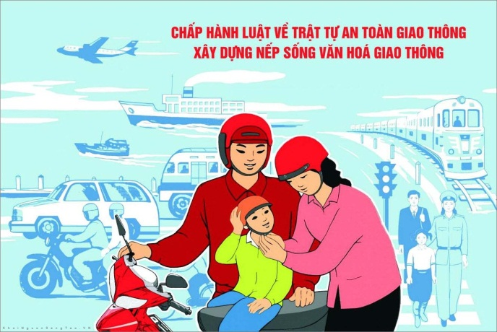

BỘ CÔNG AN

**CỤC PHÁP CHẾ VÀ CẢI CÁCH HÀNH CHÍNH, TƯ PHÁP**

|  |
| --- |
| **QUY ĐỊNH VỀ**  **CÁC HÀNH VI BỊ NGHIÊM CẤM TRONG TRẬT TỰ, AN TOÀN GIAO THÔNG ĐƯỜNG BỘ**  *(Phần 1)* |

*Căn cứ Luật Trật tự, an toàn giao thông đường bộ được Quốc hội khóa XV, kỳ họp thứ 7 thông qua ngày 27/6/2024*

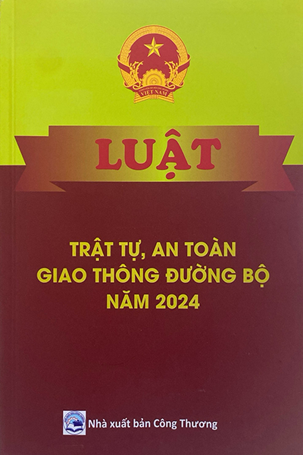

**Năm 2024**